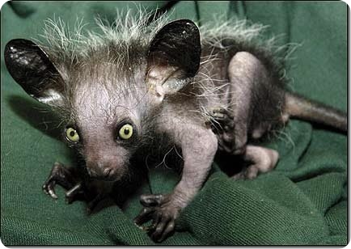
Экзотические домашние животные
Ай-ай (айе), или мадагаскарская руконожка (лат. Daubentonia madagascariensis)
— единственный вид из семейства руконожковых (Daubentoniidae),
млекопитающее из отрядаполуобезьян, длиной до 1 м.,
с пушистою черно-бурою шерстью, длинным хвостом и очень удлиненными
тонкими пальцами. Ведёт ночной образ жизни в тропических лесах Мадагаскара.
Самый крупный представитель ночных приматов.
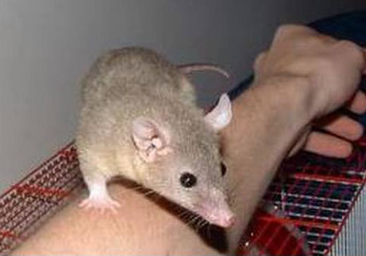
Короткохвостый опоссум
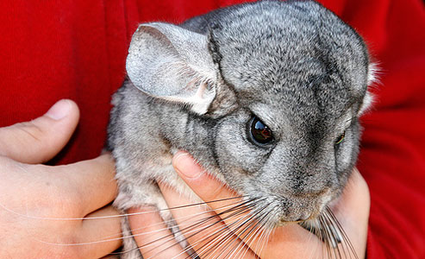
Шиншиллы . Эти животные - жители Южной Америки. В природе они населяют
высокогорные районы Перу, Чили, Аргентины и Боливии.

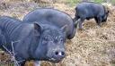
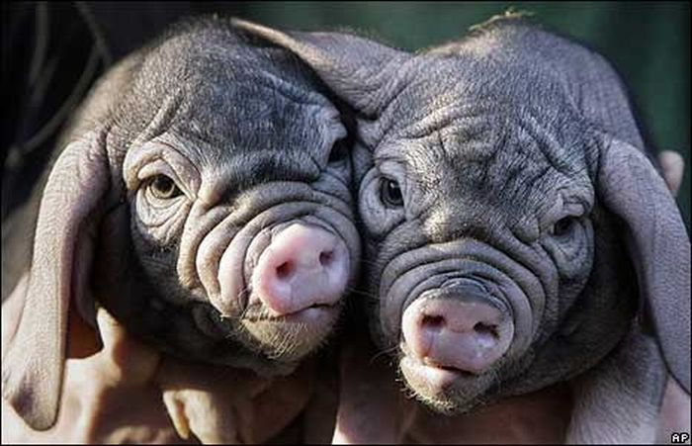
В последнее время все больше людей интересуется вьетнамскими мини-свиньями.

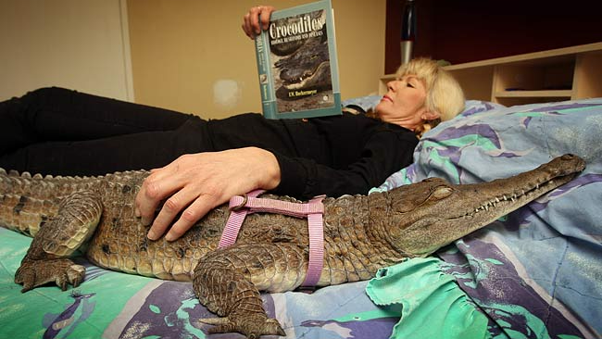
Зовут эту хищную рептилию Джонни и он просто души не чает в своей хозяйке Вики Лоувин
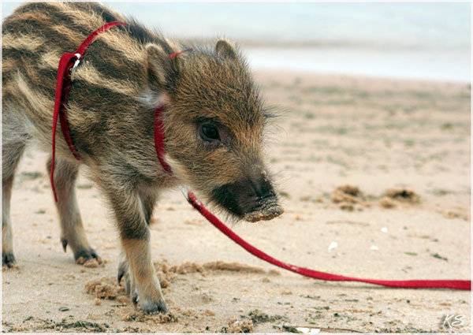
Кабан по имени Лайфу сначала упирается. Но потом перестает капризничать и после прогулки все же идет домой. Прохожие торопятся сделать фото на память - когда еще увидишь свинью на лестнице. А дворник суетливо драит ступеньки - Лайфу привык ступать только по чистому. Его жизнь точно удалась.

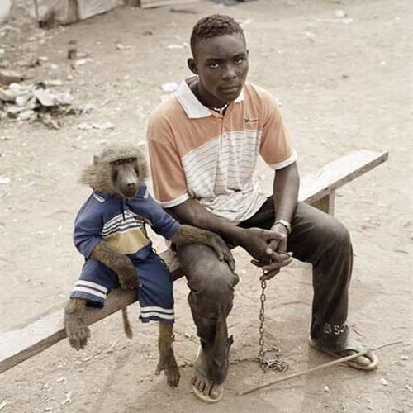
Удивительные фотографии из Нигерии!

Домашние животные - обезьяны.
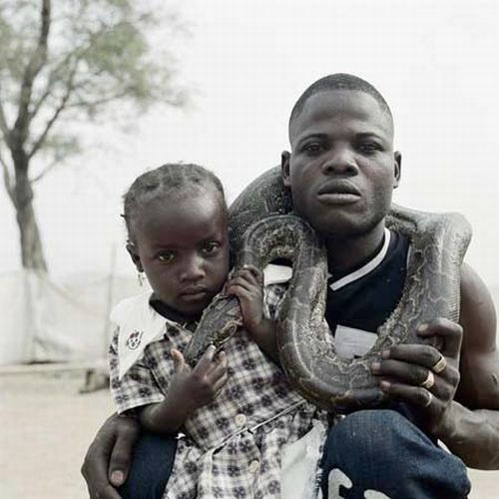
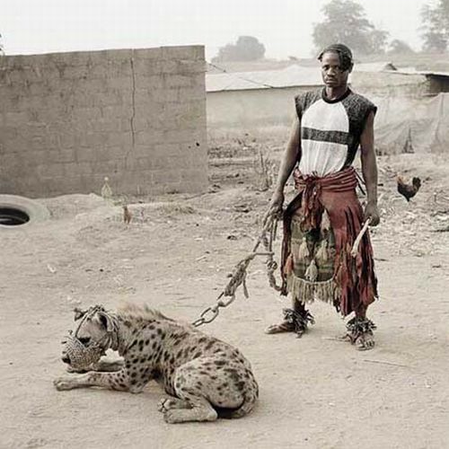
Домашнее животное - питон
Домашнее животное - гиена

